МОУ «Лицей №43»
(естественно-технический)

Создание сайта «Всё о воде»

Автор: Жалнина Софья
10 класс

Саранск
2014

Создание сайта.

Для создания сайта мне понадобилась бесплатная система управления сайтом ucoz.ru. Это достаточно известный хостинг, здесь очень много людей создают свои сайты, поэтому я решила начать именно с ucoz.ru.
Для начала был создан аккаунт и придумано название сайта, в моём случае «http://allaboutwater.ucoz.ru/».

После предыдущих действий была создана панель управления, с помощью которой редактируется сайт.

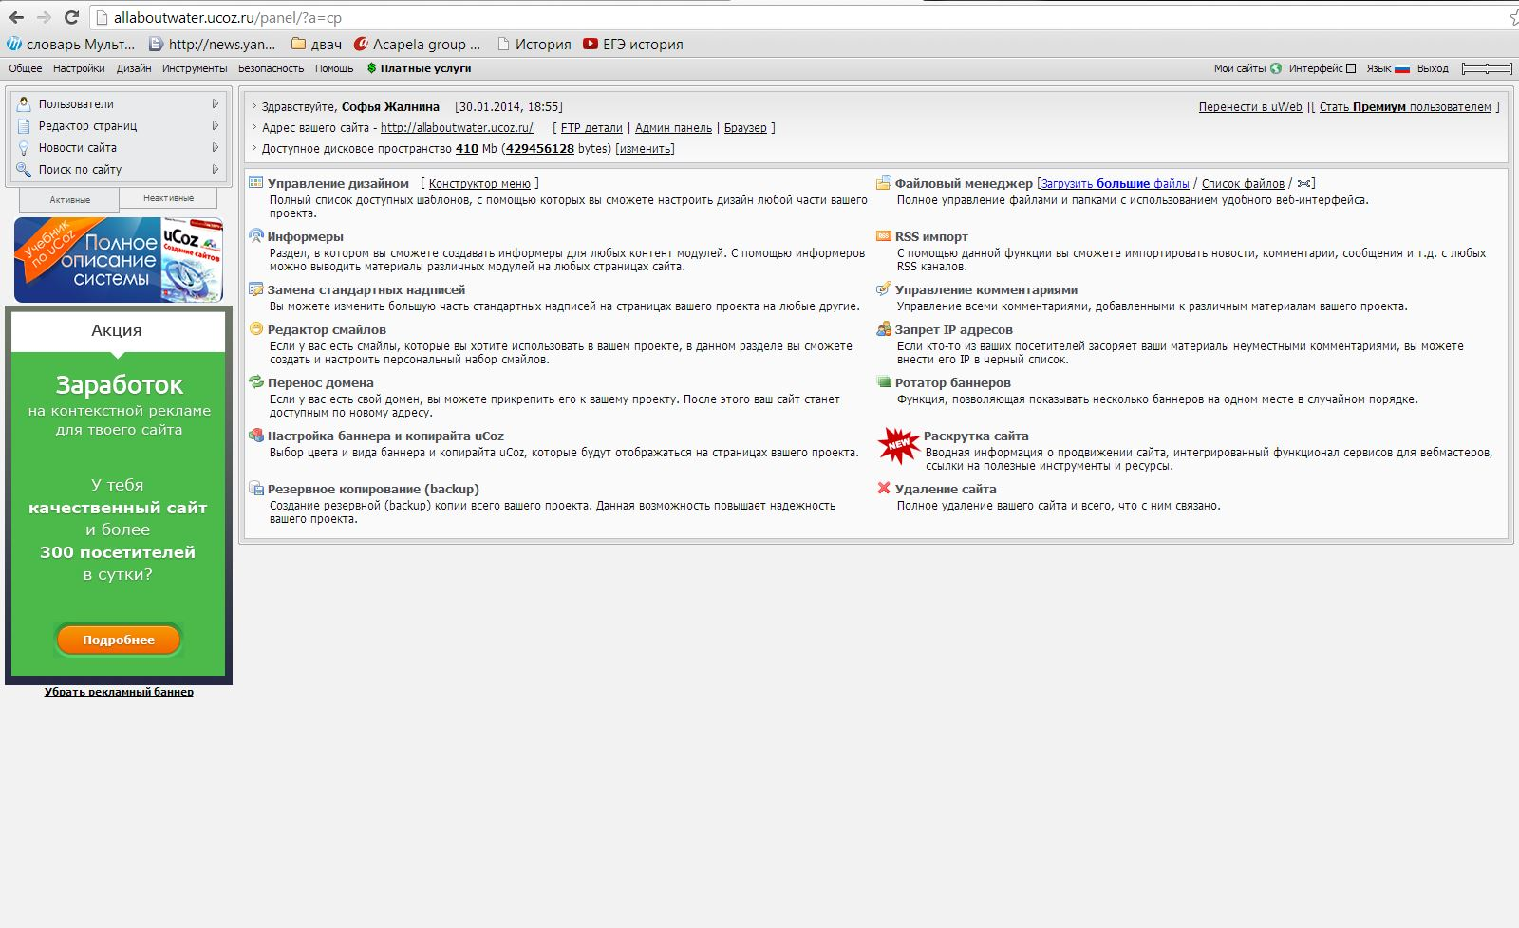
Рис.1. Главная страница панели управления.
Страницы на сайте редактируются с помощью редактора страниц.
«Редактор страниц -> Управление страницами сайта».

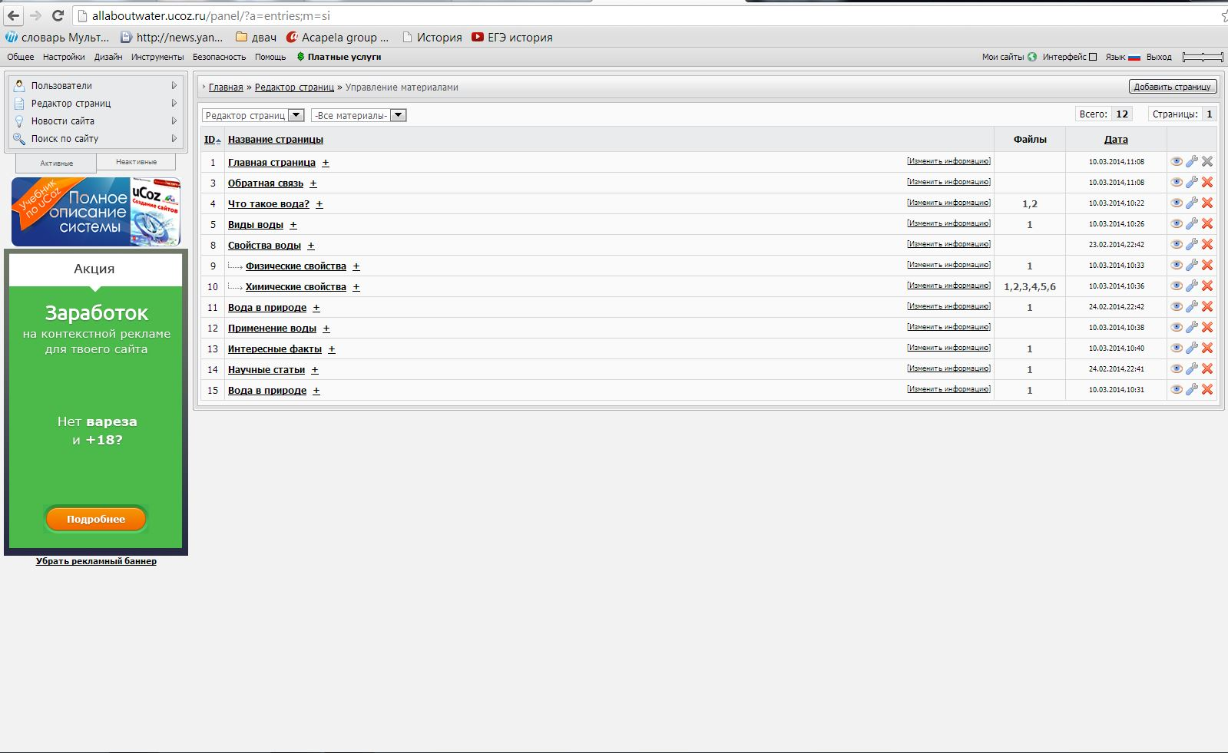
Рис.2. Управление материалами сайта.

Страницы можно редактировать двумя способами: с помощью визуального редактора и с помощью панели HTML кодов. Я редактирую страницы, используя визуальный редактор. Как вы видите, все разделы на сайте у меня уже написаны и заполнены. К некоторым разделам добавлены файлы.

Чтобы изменить фон у своего сайта, я использовала редактор стилей.
«Дизайн -> управление дизайном-> таблица стилей css».

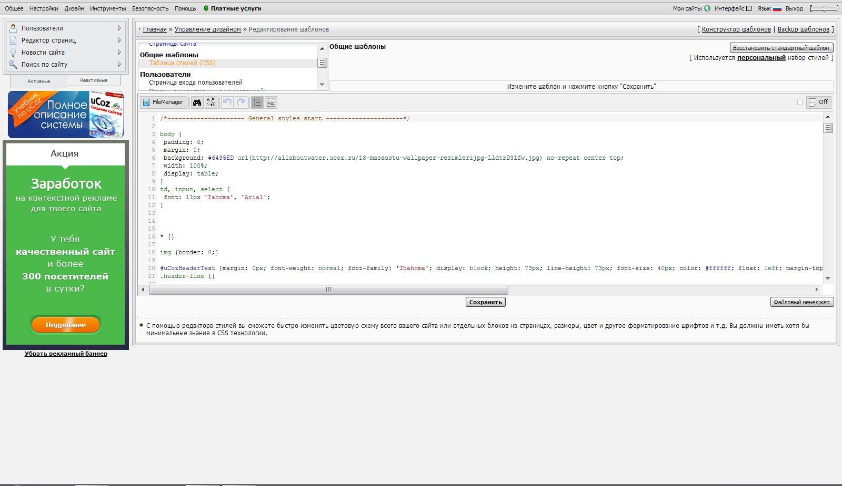
Рис.3. Редактор стилей.

Для загрузки файлов на сайт, используется файловый менеджер.
«Инструменты -> файловый менеджер».

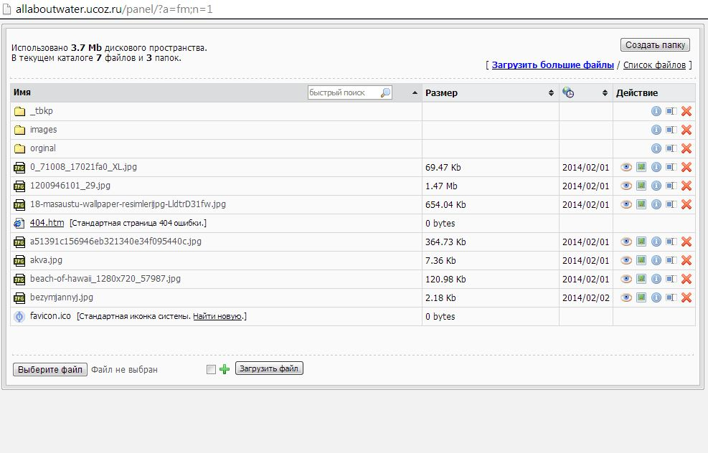
Рис.4. Файловый менеджер.

Также можно использовать редактор на самом сайте. Он находится в левом верхнем углу.

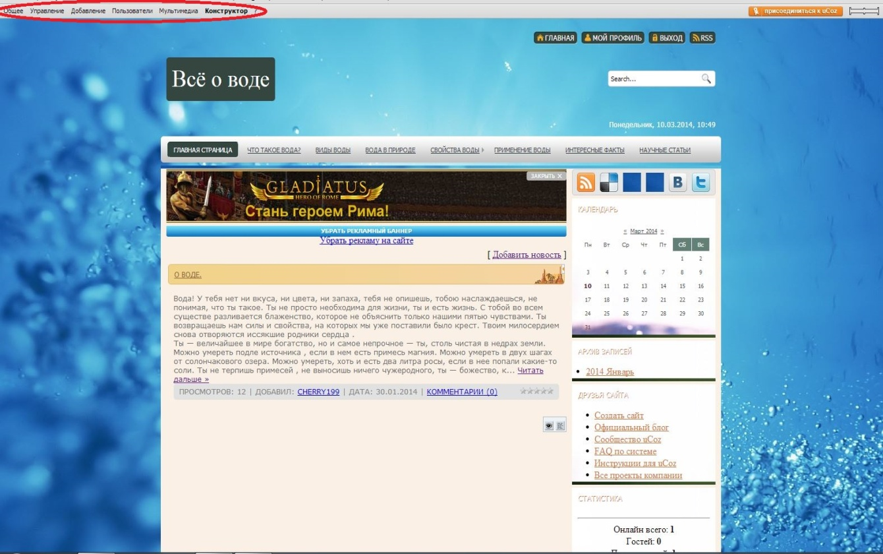
Рис.5. Редактор на сайте.

Пожалуй, это самые основные функции для создания сайта на ucoz.ru. А теперь перейдем непосредственно к самому сайту и его структуре. Как я уже сказала, он носит название «Всё о воде» и находится по адресу «http://allaboutwater.ucoz.ru/». Несложно догадаться, что сайт посвящен воде, поэтому информация на нём исключительно о воде.

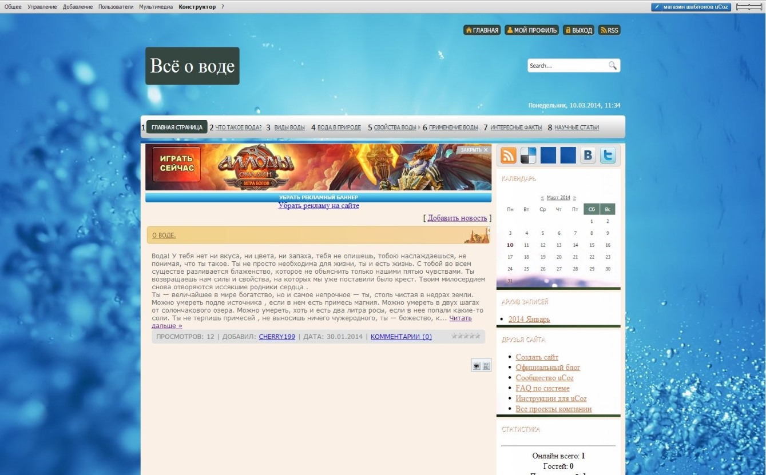
Рис.6. Главная страница сайта. Разделы сайта.

Сайт содержит 8 разделов (рис.6).

- Главная страница.
- Что такое вода?
- Виды воды.
- Вода в природе.
- Свойства воды.
а) Физические.
б) Химические.
- Применение воды.
- Интересные факты.
- Научные статьи

Все разделы сайта заполнены, в них собрана информация с разных посторонних интернет ресурсов. К каждому разделу приписана ссылка на первоисточник.

В заключение можно сказать, что с помощью бесплатной системы управления сайтом ucoz.ru, я научилась создавать сайты и разработала свой персональный сайт «http://allaboutwater.ucoz.ru/», посвященный воде.

Библиографический список:

1) Аркадий. Стихи о воде. [Электронный ресурс] Режим доступа: http://www.my-works.org/text_41965.html
2) Глава 5. Эта простая удивительная вода. Зиверт.ру [Электронный ресурс] Режим доступа: http://www.zivert.ru/doc/trohan_book/g5.php
3) Какие свойства есть у воды? Потому.ру [Электронный ресурс] Режим доступа: http://potomy.ru/world/521.html
4) Основные свойства воды. [Электронный ресурс] Режим доступа:
http://www.banyabelogo.ru/rol-vody-v-zhizni-cheloveka/osnovnye-svojstva-vody.html
5) Вода в природе. [Электронный ресурс] Режим доступа:
http://www.vodainfo.com/ru/innature_water.html
6) Свойства воды. Физические свойства воды. Watermap – карта воды России. [Электронный ресурс] Режим доступа: http://www.watermap.ru/articles/fizicheskie-svojstva-vody
7) Вода. Википедия. Свободная энциклопедия. [Электронный ресурс] Режим доступа: http://ru.wikipedia.org/wiki/%D0%92%D0%BE%D0%B4%D0%B0
8) Интересные факты о воде. Аэро. [Электронный ресурс] Режим доступа: http://aero-aqua.ru/useful/
9) Интересные факты. Информация о воде. [Электронный ресурс] Режим доступа: http://nasha-voda.blogspot.ru/p/blog-page_9880.html

10) Паршина Е. , Лебедянцева Д. "Вода: от капли до мировых запасов"

Школьная лига РОСНАНО [Электронный ресурс] Режим доступа: http://schoolnano.ru/node/9462

11) В.А. Присяжнюк. Водоподготовка и очистка воды: принципы, технологические приемы, опыт эксплуатации. [Электронный ресурс] Режим доступа:http://www.c-o-k.ru/articles/vodopodgotovka-i-ochistka-vody-principy-tehnologicheskie-priemy-opyt-ekspluatacii

